**概率论与数理统计试题模拟试题三**

（考试时间 120分钟）

班级 姓名 学号 成绩

**一、填空题（每空2分，总计30分）**

1. 设，则　1/3
2. 事件A和B相互独立，且则 2/3 。
3. 从0,1,2,…,9等十个数字中任意选出三个不同的数字, 试求下列事件的概率: ={三个数字中不含0和5}; ={三个数字中不含0或5}; ={三个数字中含0但不含5}。则三个概率分别是 7/15 、 14/15 、 7/30 。

解：因为从0-9十个数中任取3个数的方式共有C(10,3)种。

而C(10,3)=(10x9x8)/(3x2x1)=120种。

当所取的三个数中含有0，其不含有5时，即相当于要从1,2,3,4,6,7,8,9这8个数中再任取两个数。

所选取的方式有C(8,2)种。而C(8,2)=28种。

那么三个数中含0但不含5的概率P=C(8,2)/C(10,3)=28/120=7/30。

即三个数中含0但不含5的概率为7/30。

1. 设随机变量的概率密度为，则C = 1/2
2. 设二维随机向量（*X*，*Y*）的概率分布如下表所示，则（p,q）= **(1/10, 2/15)** 时，*X*与*Y*相互独立。

|  |  |
| --- | --- |
| Y  X | —1 1 |
| 0  1  2 | 1/15 p  q 1/5  1/5 3/10 |

设

1. 设随机变量X与Y具有概率密度：



试求方差= 155/36 .

1. 设随机变量*X*的概率密度为   以*Y*表示对*X*的

三次独立重复观察中事件出现的次数，则 9/64 ．

1. 设随机变量X 服从标准正态分布N(0,1)，记，则：(1). 的概率密度函数=  ；(2). 的期望E(Y)=  。
2. 如果ξ～f（x），而，则P{ξ≦1.8}= 0.98 。
3. 设两个相互独立的随机变量和分别服从正态分布和，则= 0.5 。
4. 设 是两个相互独立的随机变量，其分布函数分别为，则的分布函数为 **  。
5. 若随机变量服从上的均匀分布，且有切比雪夫不等式则 3 , 2 。



1. 随机从一批灯泡中抽查16个灯泡，测得其使用时数的平均值为=1500小时，样本方差小时, 设灯泡使用时数服从正态分布。试求均值的置信度为95%的置信区间 [1489.3425,1510.6575] 。 ( 附数据：；  ）

**二、计算题（本大题共5小题，共计70分）**

1. 盒中放有10个乒乓球，其中有8个是新的。第一次比赛从中任取2个来用，比赛后仍放回盒中。第二次比赛时再从盒中取2个，求（1）第二次取出的球都是新球的概率。（2）已经第二次取出新球的条件下，第一次取出的也都是新球的概率。



1. 设随机变量的分布密度函数为

试求：

（1）常数；

1. 落在内的概率；
2. 的分布函数。



1. 设二维随机向量(X,Y)的联合密度函数为



(1). 确定常数；(2). 的边缘密度函数。；

(3). 求. （4）判断它们是否独立，

（5）求的密度函数。







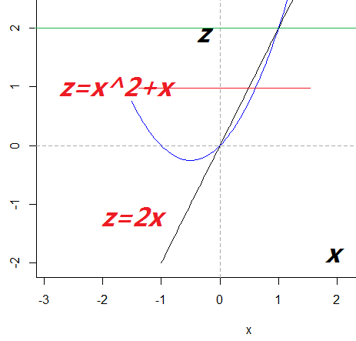



1. 已知总体的概率密度为其中未知参数,  为取自总体的一个样本。 (1) 求的矩估计量；(2) 判断该估计量是否为无偏估计。(3)求未知参数的极大似然估计。



1. 对一批锰的熔点做5次测定，测定结果为1269,1267,1271,1263和1265。若锰的熔点服从正态分布，其中和为未知常数。对给定的检验水平，做假设检验：

(1). , ； (2). ,.



**附.** 标准正态分布上5%分位点为1.645，上2.5%分位点为1.96；t分布与

分布上5%，2.5%分位点如下：

,,,, ,,,，,,,.